桓台县乡村振兴局2021年度政府信息公开
工作年度报告

一、总体情况
2021年，桓台县乡村振兴局认真贯彻落实《中华人民共和国政府信息公开条例》和县委、县政府统一部署，不断健全完善政务信息公开工作制度机制，全面细致梳理政府信息公开事项，聚焦脱贫巩固重点领域，扎实推进政府信息公开工作。
1、主动公开情况。切实加大政府信息公开力度，细化公开内容，拓宽公开渠道，加强信息发布、解读和回应，切实保障人民群众的知情权、参与权、监督权和表达权，2021年县乡村振兴局共计主动公开政府信息74条。
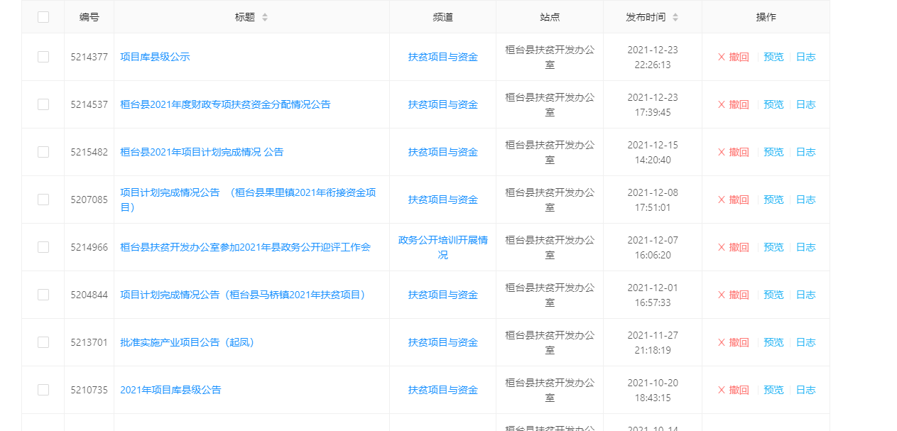

2、依申请公开办理情况。严格落实《中华人民共和国政府信息公开条例》，切实规范政府信息公开申请办理工作，优化依申请工作流程，全面加强接待和服务，通过面对面、电话、邮件等形式，精准了解并答复群众及单位诉求，提高便民服务水平。本年度，共接收依申请公开信件0件。
3、政府信息管理情况。健全完善政府信息公开管理制度，以共享为原则、不共享为例外，按照需求导向，无偿使用，统一标准、统筹建设，进一步完善报批审核机制，保障信息安全，按照“谁编制、谁负责”的原则，所有拟制公文必须明确公开属性、公开时间和方式等，随公文一并报批。坚持应公开尽公开原则，严格审查把关，对拟公开文件，一律做好文件解读；对拟不公开的，必须依法依规说明理由，不断提升公文的公开比例。
4、政府信息公开平台建设情况。切实规范完善平台建设，确保信息准确及时发布。按照县政府办的统一要求，编制更新信息公开目录，补充完善各个栏目；编制主动公开目录。认真做好新旧平台的信息管理及维护工作，及时更新平台的信息公开栏目并做好日常维护，确保信息发布的规范性及时效性，以准确及时地反映各项工作动态。
5、监督保障情况。严格按照《中华人民共和国保密法》规定，建立严格的保密审查制度。本着“公开为原则，不公开为例外”和“涉密信息不上网，上网信息不涉密”的原则，对于公开的信息，实行三级审核制，先经供稿科室审查后上报分管局领导，分管局领导同意后送办公室，办公室再进行最终审查把关。对重要信息由局主要领导把关，确保政务信息公开工作无泄密事件发生。
二、主动公开政府信息情况

第二十条第（一）项
信息内容 | 本年制发件数 | 本年废止件数 | 现行有效件数
规章 | 0 | 0 | 0
行政规范性文件 | 0 | 0 | 0
第二十条第（五）项
信息内容 | 本年处理决定数量
行政许可 | 0
第二十条第（六）项
信息内容 | 本年处理决定数量
行政处罚 | 0
行政强制 | 0
第二十条第（八）项
信息内容 | 本年收费金额（单位：万元）
行政事业性收费 | 0

三、收到和处理政府信息公开申请情况
（本列数据的勾稽关系为：第一项加第二项之和，等于第三项加第四项之和） |  |  | 申请人情况
 |  |  | 自然人 | 法人或其他组织 |  |  |  |  | 总计
 |  |  | 自然人 | 商业  企业 | 科研  机构 | 社会公益组织 | 法律服务机构 | 其他 | 总计
一、本年新收政府信息公开申请数量 |  |  | 0 | 0 | 0 | 0 | 0 | 0 | 0
二、上年结转政府信息公开申请数量 |  |  | 0 | 0 | 0 | 0 | 0 | 0 | 0
三  、  本年度办理结果 | （一）予以公开 |  | 0 | 0 | 0 | 0 | 0 | 0 | 0
三  、  本年度办理结果 | （二）部分公开（区分处理的，只计这一情形，不计其他情形） |  | 0 | 0 | 0 | 0 | 0 | 0 | 0
三  、  本年度办理结果 | （三）不予公开 | 1.属于国家秘密 | 0 | 0 | 0 | 0 | 0 | 0 | 0
三  、  本年度办理结果 | （三）不予公开 | 2.其他法律行政法规禁止公开 | 0 | 0 | 0 | 0 | 0 | 0 | 0
三  、  本年度办理结果 | （三）不予公开 | 3.危及“三安全一稳定” | 0 | 0 | 0 | 0 | 0 | 0 | 0
三  、  本年度办理结果 | （三）不予公开 | 4.保护第三方合法权益 | 0 | 0 | 0 | 0 | 0 | 0 | 0
三  、  本年度办理结果 | （三）不予公开 | 5.属于三类内部事务信息 | 0 | 0 | 0 | 0 | 0 | 0 | 0
三  、  本年度办理结果 | （三）不予公开 | 6.属于四类过程性信息 | 0 | 0 | 0 | 0 | 0 | 0 | 0
三  、  本年度办理结果 | （三）不予公开 | 7.属于行政执法案卷 | 0 | 0 | 0 | 0 | 0 | 0 | 0
三  、  本年度办理结果 | （三）不予公开 | 8.属于行政查询事项 | 0 | 0 | 0 | 0 | 0 | 0 | 0
三  、  本年度办理结果 | （四）无法提供 | 1.本机关不掌握相关政府信息 | 0 | 0 | 0 | 0 | 0 | 0 | 0
三  、  本年度办理结果 | （四）无法提供 | 2.没有现成信息需要另行制作 | 0 | 0 | 0 | 0 | 0 | 0 | 0
三  、  本年度办理结果 | （四）无法提供 | 3.补正后申请内容仍不明确 | 0 | 0 | 0 | 0 | 0 | 0 | 0
三  、  本年度办理结果 | （五）不予处理 | 1.信访举报投诉类申请 | 0 | 0 | 0 | 0 | 0 | 0 | 0
三  、  本年度办理结果 | （五）不予处理 | 2.重复申请 | 0 | 0 | 0 | 0 | 0 | 0 | 0
三  、  本年度办理结果 | （五）不予处理 | 3.要求提供公开出版物 | 0 | 0 | 0 | 0 | 0 | 0 | 0
三  、  本年度办理结果 | （五）不予处理 | 4.无正当理由大量反复申请 | 0 | 0 | 0 | 0 | 0 | 0 | 0
三  、  本年度办理结果 | （五）不予处理 | 5.要求行政机关确认或重新出具已获取信息 | 0 | 0 | 0 | 0 | 0 | 0 | 0
三  、  本年度办理结果 | （六）其他处理 | 1.申请人无正当理由逾期不补正、行政机关不再处理其政府信息公开申请 | 0 | 0 | 0 | 0 | 0 | 0 | 0
三  、  本年度办理结果 | （六）其他处理 | 3.其他 | 0 | 0 | 0 | 0 | 0 | 0 | 0
三  、  本年度办理结果 | （六）其他处理 | 0 | 0 | 0 | 0 | 0 | 0 | 0
三  、  本年度办理结果 | 0 |  | 0 | 0 | 0 | 0 | 0 | 0
四、政府信息公开行政复议、行政诉讼情况

行政复议 |  |  |  |  | 行政诉讼
结果维持 | 结果  纠正 | 其他  结果 | 尚未  审结 | 总计 | 未经复议直接起诉 |  |  |  |  | 复议后起诉
 |  |  |  |  | 结果  维持 | 结果  纠正 | 其他  结果 | 尚未  审结 | 总计 | 结果  维持 | 结果  纠正 | 其他  结果 | 尚未  审结 | 总计
0 | 0 | 0 | 0 | 0 | 0 | 0 | 0 | 0 | 0 | 0 | 0 | 0 | 0 | 0

五、存在的主要问题及改进情况
（一）存在问题
1、信息公开时间节点把握不准，部分信息公开不及时,未能全部按照时间节点公开。
2、业务培训力度不足，信息公开工作队伍力量需要进一步夯实。
（二）改进情况
1、进一步完善工作机制，不断创新工作方式方法，突出重点，注重时效，使政府信息公开工作更加规范、及时、高效、便民。
2、加强政府信息公开工作培训，规范公开工作，提高政府信息公开工作能力和水平。
六、其他需要报告的事项
（一）收取信息处理费用情况。2021年度，县乡村振兴局无收取政府信息公开信息处理费的情况。
（二）落实政务公开工作要点情况。一是落实信息发布主体责任。通过政策解读会、专题访谈等方式，深入解读重点任务、后续工作考虑等，及时准确传递政策意图。二是加强政务信息公开审查工作。加强对内容表述、公开时机、公开方式的分析研判，避免发生信息发布失信、影响社会稳定等问题。
（三）提案、建议办理情况。2021年，我局未接到人大代表建议和政协委员提案。
（四）政务公开工作创新情况。本年度无政务公开工作创新情况。

桓台县乡村振兴局
2022年1月18日

